|  |  |
| --- | --- |
| SỞ GIÁO DỤC VÀ ĐÀO TẠO  **HẢI DƯƠNG**  **ĐỀ CHÍNH THỨC** | **KỲ THI CHỌN HỌC SINH GIỎI LỚP 12 THPT CẤP TỈNH**  **NĂM HỌC 2024-2025**  **Môn thi: VẬT LÝ**  Ngày thi: 29/10/2024  *Thời gian làm bài: 50 phút, không tính thời gian phát đề*  *Đề thi có 01 trang* |

**PHẦN IV. TỰ LUẬN (6 ĐIỂM)**

**Câu 1:** Tại điểm O trong chân không đặt điện tích điểm  thì cường độ điện trường do Q gây ra tại điểm A cách Q một khoảng OA = d có độ lớn là E. Trên đường thẳng vuông góc với OA tại A, lấy điểm B cách A một khoảng 8 cm.

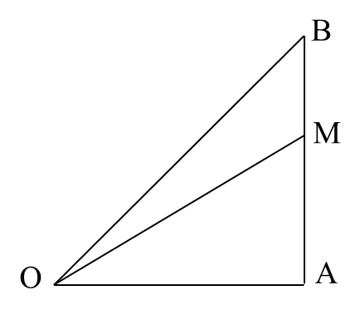1. Cho d = 8 cm. Giả sử đặt thêm tại A và B hai điện tích điểm giống nhau .

a.Xác định vec tơ cường độ điện trường do Q gây tại điểm A.

b. Xác định vec tơ lực điện tổng hợp tác dụng lên điện tích tại A.

c. Tính độ lớn cường độ điện trường tổng hợp tại H là trung điểm của OB.

2. Điểm M thuộc AB sao MA = 4,5cm và góc  có giá trị lớn nhất. Để độ lớn cường độ điện trường tại M là 3,2E thì điện tích điểm tại O phải tăng thêm bao nhiêu Culong?

**Câu 2:** Trong thí nghiệm giao thoa ánh sáng với 2 khe Young, khoảng cách giữa hai khe hẹp là a = 1 mm khoảng cách giữa mặt phẳng chứa hai khe đến màn quan sát là D = 2m. Ánh sáng đơn sắc dùng trong thí nghiệm có bước sóng λ = 750 nm.

a. Xác định vị trí vân tối thứ 4.

b. Gọi M và N là hai điểm trên màn quan sát và ở hai phía so với vân sáng trung tâm và cách vân sáng trung tâm lần lượt là 2 mm và 6,5 mm. Tìm số vân sáng trong khoảng MN.

c. Cho màn dao động điều hòa theo phương vuông góc với mặt phẳng chứa 2 khe với chu kì 3 s và biên độ 40 cm. Chọn thời điểm t = 0 là lúc màn bắt đầu chuyển động hướng về hai khe. Tính thời gian từ lúc màn dao động cho đến khi điểm H trên màn cách vân trung tâm một khoảng b = 19,8 mm cho vân sáng lần thứ 3.

d. Giả sử chiếu thêm bức xạ λ’ cùng với bức xạ λ và giữ nguyên các điều kiện ban đầu. Khi đó trên màn quan sát, vân sáng bậc 3 của bức xạ λ’ trùng với vân sáng bậc 2 của bức xạ λ. Tính λ’.

**Câu 3:** Cho mạch điện như hình vẽ: C1 = C2 = C3 = C, R1 là biến trở, R2 = 600 Ω. Hiệu điện thế đặt vào hai đầu mạch là U = 120 V.

•

•

U

C1

C2

C3

R2

R1

+ -

a.Ban đầu điều chỉnhR1 = 200 Ω. Tính cường độ dòng điện qua R1.

b. Điều chỉnh R1 = 400 Ω. Tính hiệu điện thế giữa hai bản của mỗi tụ.

c. Biết hiệu điện thế giới hạn mỗi tụ là 70V. Hỏi R1 có thể thay đổi trong khoảng giá trị nào để các tụ không bị hỏng?

d. Tháo bỏ các tụ, điều chỉnh biến trở R1 sao cho công suất tiêu thụ trên R1 cực đại. Tính R1 và công suất đó.

- - - - - - - - - - - - - - HẾT- - - - - - - - - - - - - -

*Họ và tên thí sinh: ………………………………………… Số báo danh: ……………………………*

*Cán bộ coi thi số 1 ……………………………… Cán bộ coi thi số 2 ………………………………*